报告题目：更新观念 深化改革 提高人才培养质量和效率
内容摘要：
提高本科生培养质量和水平，全体教师，尤其是专业负责人，必须更新观念，强调人才培养规划和实施的科学性和精细化。报告首先介绍我国高等教育转型发展的基本形势；其次讨论目前存在的影响质量的主要问题；第三，明确本科工程教育聚焦学生解决复杂工程问题能力培养的基本定位；第四是以学生能力培养为目标（以学生发展为中心，产出导向），系统设计培养方案，并站在人才培养系统的高度重新确定课程教学目标和教学内容；第五，以研究型教学引导学生建立探索和分析的意识，学习探索和分析的方法，形成探索和分析的基本能力；第六是要按照面向产出的基本思想，建立完整的持续改进机制，通过面向产出的内部质量监控、毕业生跟踪反馈和社会评价三大机制的建立和运行，不断提高人才培养质量和水平。

报告人简介
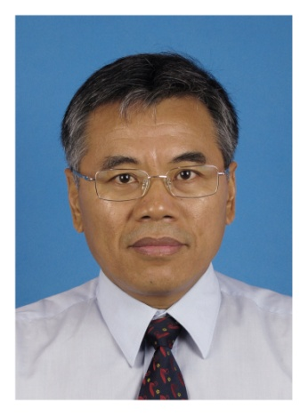
蒋宗礼，教授，博士生导师，荣获国家级教学名师奖、CCF杰出教育奖，享受政府特殊津贴，入选国家万人计划教学名师，中国工程教育专业认证资深专家，国家精品课程、国家精品资源共享课、国家级教学团队负责人, 主编国家规划教材4部、国家精品教材1部，主持研制《计算机类专业教学质量国家标准》等多部计算机类专业人才培养要求，主编《培养计算机类专业学生解决复杂工程问题的能力》等教育著作，获国家教学成果奖2项，省部级教学、科研奖励二十来项。曾获中国高校优秀青年学者、宝钢优秀教师、航天部优秀青年教师、北京市师德榜样等荣誉称号。
主要学术兼职有教育部高等学校计算机类专业教学指导委员会副主任，中国工程教育认证协会第一届结论审议委员会委员、计算机类专业认证委员会委员，历任全国高校计算机教育研究会正、副理事长，中国计算机学会教育专委及教育工委正、副主任，中国工程教育认证协会结论审议委员会、学术委员会委员。
近年主讲编译原理、形式语言与自动机理论、新生研讨课等本科生课程。

